HSB BYGGER 46 bostadsrättslägenheter
i brf laestadiusparken I gällivare
HSB planerar att bygga 46 bostadsrättslägenheter i centralt läge i Gällivare. Lägen-heterna omfattar 2-4 rum och kök och samtliga får balkong samt tillgång till hiss och parkering i carport. Säljstarten sker torsdagen den 4 april.
- Med brf Laestadiusparken kan vi erbjuda ett attraktivt boende för bosparare, medlemmar och övriga intressenter, säger Mattias Lundström, vd HSB Norr. Det stora intresset för projektet beror säkerligen på det eftertraktade läget i kombination med välplanerade lägenheter.
Brf Laestadiusparken är HSBs första nybyggnadsprojekt med bostadsrättslägenheter i Gällivare på mycket länge och projektet är en förtätning på den tomt där HSB tidigare byggt hyresrätter. De nya bostadsrätterna omfattar 2-4 rum och kök i storlekar mellan 50-84 kvm stora, med genomtänkta planlösningar och balkong samt tillgång till hiss och parkering i carport.
- Säljstarten av brf Laestadiusparken är ett unikt tillfälle för den som både vill bo centralt och bekvämt, med alla de funktioner som ett modernt boende erbjuder, säger Mattias Lundström, vd HSB Norr.
Inflyttning beräknas preliminärt till kvartal 2-2021, och entreprenör är Lindbäcks Bygg.
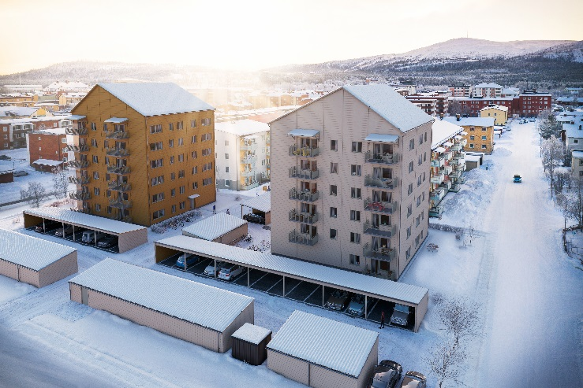

Fakta om HSB brf Laestadiusparken
Bostäder: 46 lägenheter om 2-4 rum och kök, 50-84 kvm. Antal våningar: 2 punkthus om vardera sex våningar. Inflyttning: prel. kvartal 2-2021.

Press är välkommen till säljstarten
Datum och tid: torsdag 4 april, kl. 18-19
Plats: Quality Hotel Lapland, Lasarettsgatan 1, Gällivare
Kontaktpersoner:
Mattias Lundström, vd HSB Norr, 070-313 36 00, mattias.lundstrom@hsb.se
Markus Lind, projektledare, HSB ProjektPartner, 072-218 64 68, markus.lind@hsb.se

